Análisis

1.1 Requisitos Funcionales
- Información a conservar: El sistema debe mantener el registro de las órdenes (con su código único, cliente, dirección, horas estimadas y zona), el estado y contador de visitas de cada orden, el catálogo de cuadrillas (con su capacidad de horas y si poseen certificación), las jornadas (con sus asignaciones y estado) y el control de los ingresos divididos en cobros por registro y cargos por visitas adicionales.
- Operaciones permitidas: Se debe poder cotizar servicios sin alterar datos, registrar órdenes cobrando el monto total, dar de alta cuadrillas, crear jornadas y gestionar sus órdenes (asignar y retirar), iniciar jornadas aplicando recargos si corresponde, registrar el resultado de las visitas (completada o fallida) y generar tres tipos de reportes gerenciales.
- Condiciones de validez: No se permiten valores negativos, códigos duplicados ni jornadas vacías al iniciar. Una orden no puede asignarse si excede la capacidad de la cuadrilla, si ya está asignada a otra jornada, o si requiere certificación en refrigeración y la cuadrilla no la tiene. Ciertas categorías tienen restricciones de zona y tiempo máximo.
1.2 Decisiones que dependen de la categoría Para evitar el uso de validaciones de tipo y centralizar la lógica, cada subclase toma las siguientes decisiones mediante polimorfismo:
- Cálculo del costo (quote()): Define cómo se calcula la tarifa (horas facturables vs estimadas, cargos por zonas, costos de materiales).
- Días estimados de atención (diasEstimadosAtencion()): Define el tiempo de respuesta al cliente según la zona y el tipo de servicio.
- Límite de visitas (maxVisitasPermitidas()): Controla cuántas visitas fallidas se toleran antes de cancelar la orden (1, 2 o 3).
- Requisito de cuadrilla (requiereCertificacionRefrigeracion()): Indica si el servicio exige personal certificado (solo retorna true en Mantenimiento de Aire Acondicionado).
1.3 Estados y Transiciones
- Orden:
  - PENDIENTE: Estado inicial al registrar o al registrar una visita fallida si no ha superado el límite.
  - EN_ATENCION: Transición que ocurre únicamente cuando la jornada a la que está asignada pasa a estado "iniciada".
  - COMPLETA: Transición final tras registrar un resultado exitoso.
  - CANCELADA: Transición final tras registrar una visita fallida y alcanzar el límite máximo permitido.
- Jornada:
  - EN_PREPARACION: Estado inicial al seleccionar una cuadrilla libre. Permite asignar y retirar órdenes.
  - EN_CURSO: Transición al iniciar la jornada. Bloquea la edición de asignaciones y cobra recargos por visitas adicionales.
  - CERRADA: Transición automática cuando todas las órdenes de la jornada tienen un resultado registrado.
1.4 Clases y Responsabilidades Clave
- SistemaTecniHogar: Actúa como controlador principal. Centraliza el estado de las colecciones (órdenes, cuadrillas, jornadas) y los ingresos, protegiendo las reglas de integridad.
- Jornada y Cuadrilla: Cuadrilla es una clase de datos inmutables. Jornada gestiona el agrupamiento temporal de órdenes, validando sumas de horas y capacidades antes de aceptar una asignación.
- Orden (Clase Abstracta): Maneja la información común (id, cliente, zona, contador de visitas) y declara los métodos abstractos que obligan a las subclases a definir su propio comportamiento.
1.5 Justificación de Herencia en Instalación Eléctrica Certificada La InstalacionCertificada hereda directamente de Instalacion porque conceptualmente "es una" instalación que comparte exactamente el mismo algoritmo base para el cálculo de horas por puntos y horas facturables. Si heredara directamente de Orden, habría que duplicar la lógica de "puntos a instalar" y el cálculo del mayor valor de horas. La subclase simplemente llama a super.quote() y le suma los costos adicionales (certificado y garantía).
1.6 Crecimiento y Nuevas Categorías Para agregar una categoría como "Instalación de Paneles Solares", bastaría con crear una nueva clase que extienda de Orden (o de Instalacion). En esta nueva clase se programarían sus propias reglas sobrescribiendo quote(), diasEstimadosAtencion(), y demás métodos polimórficos. No sería necesario modificar Jornada, Cuadrilla ni los cálculos de reportes en SistemaTecniHogar, cumpliendo el principio de Abierto/Cerrado.

2. Documentación de Pruebas
ID Prueba | Descripción y Datos de Entrada | Resultado Esperado | Resultado Obtenido
P1 | Reglas de cobro e Instalación: Cotizar Instalación (Zona metropolitana, 2.5 hrs, 5 puntos). | Horas por puntos = 3.75. Se facturan 4 hrs. Costo = Q100 base + (4 * Q90) = Q460.00. Tiempo: 3 días. | Q460.00
P2 | Protección de Ingresos: Cotizar un Diagnóstico y rechazar el registro ("N" al finalizar). Revisar reporte de ingresos. | Los ingresos no se modifican; la cotización temporal se descarta. | Ingresos sin alterar
P3 | Rechazo de datos inválidos: Registrar Diagnóstico de 2.5 horas en la zona periférica. | El sistema rechaza la operación mostrando un mensaje de error (límite 1.5 hrs). | Operación denegada
P4 | Restricción de Capacidad: Crear jornada con Cuadrilla de 8 hrs e intentar asignar órdenes que sumen 9 hrs. | La última asignación se rechaza por exceder el límite de la cuadrilla. | Asignación rechazada
P5 | Restricción de Certificación: Asignar Mantenimiento AC a una cuadrilla sin certificación en refrigeración. | El sistema impide la asignación indicando incompatibilidad técnica. | Asignación rechazada
P6 | Política de visitas y cargos: Iniciar jornada, marcar visita fallida a Mantenimiento AC. | La orden pasa directamente a estado CANCELADA (límite 1 visita). | Orden CANCELADA
P7 | Cargos adicionales: Asignar Diagnóstico con 1 visita fallida previa, iniciar jornada. | Al iniciar, el sistema registra Q40.00 en "ingresos por visitas adicionales". | Q40.00 registrado
P8 | Retiro de asignaciones: Retirar una orden de una jornada en preparación e intentar iniciarla vacía. | La orden queda PENDIENTE y disponible. La jornada rechaza iniciar si está vacía. | Retiro exitoso, error al iniciar

Diagrama UML:
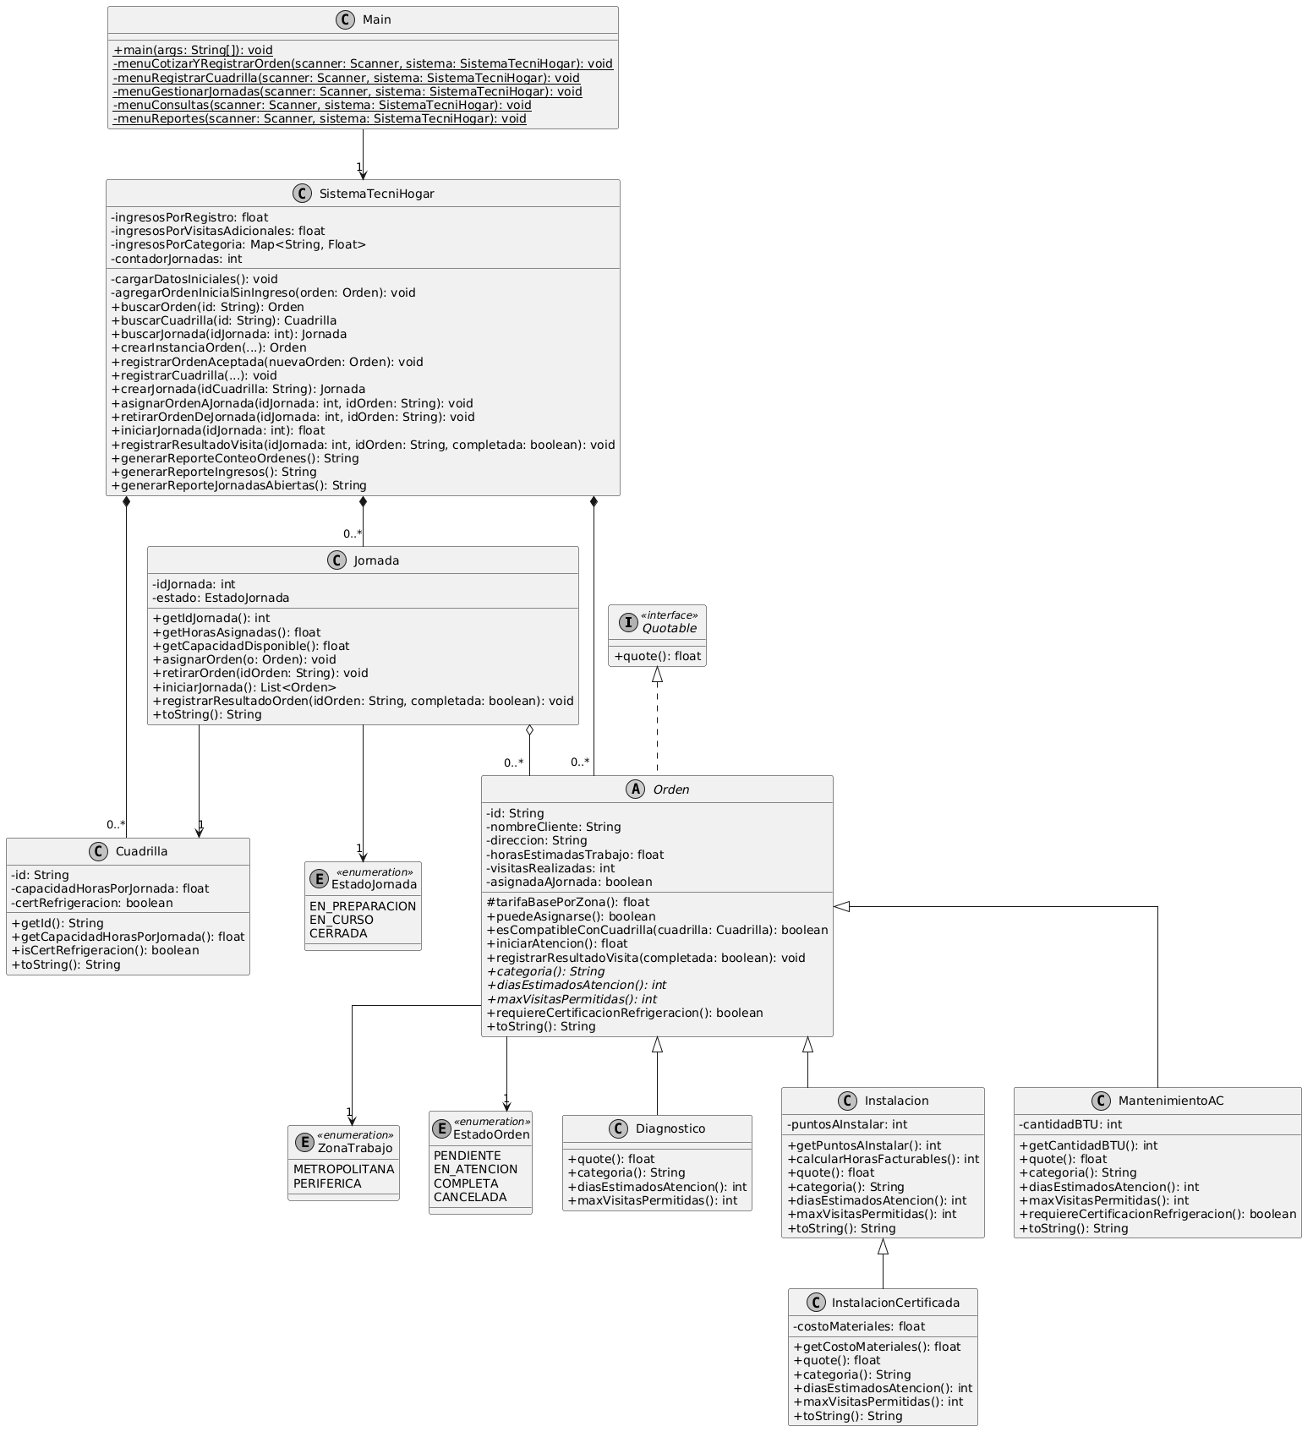

Capturas:
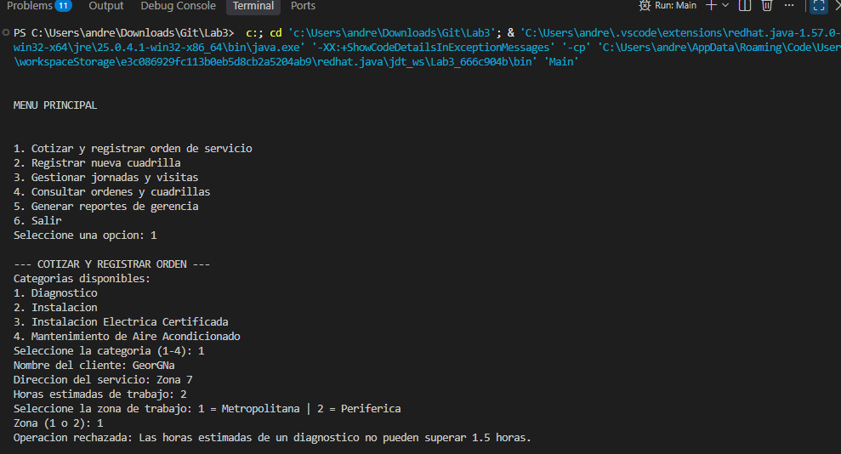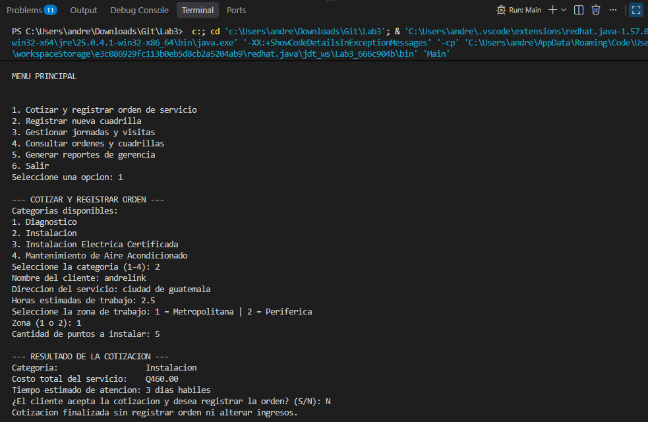
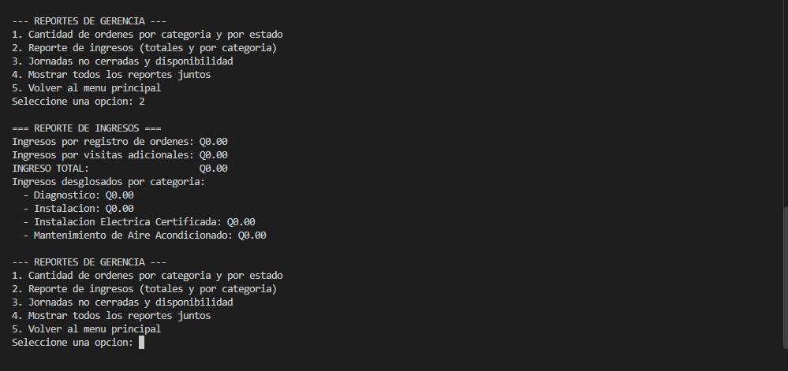
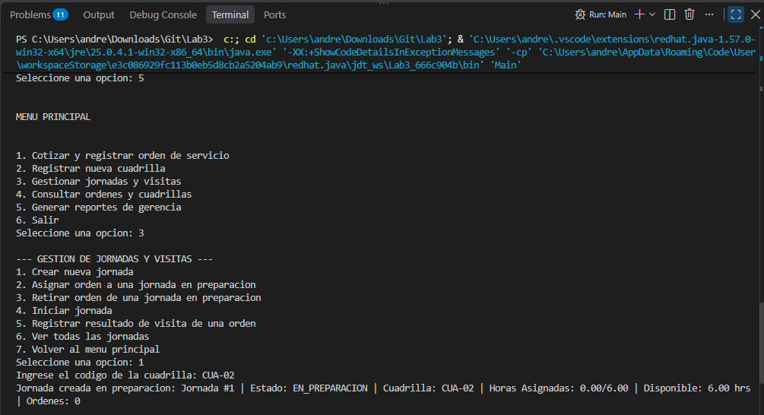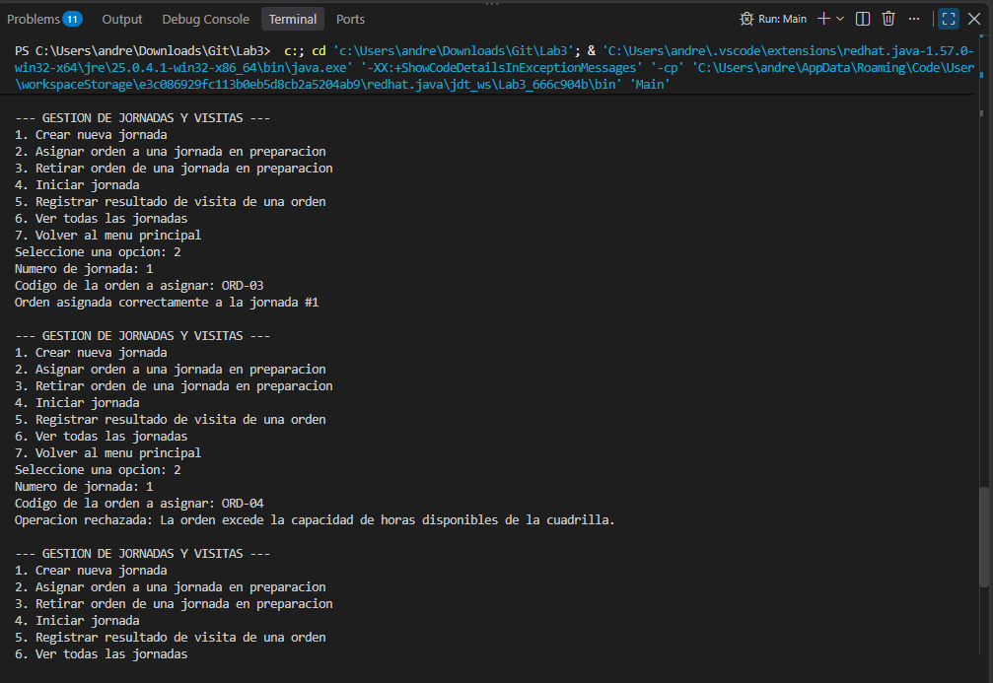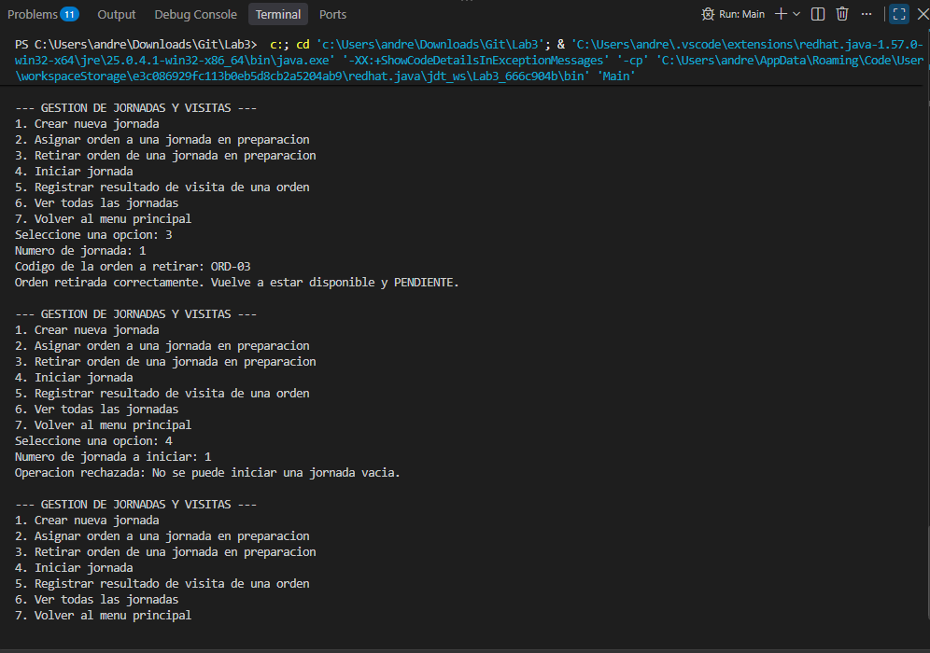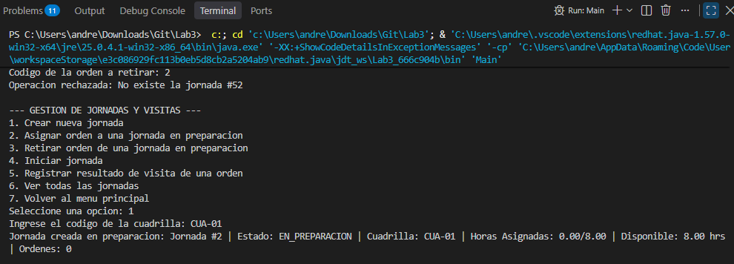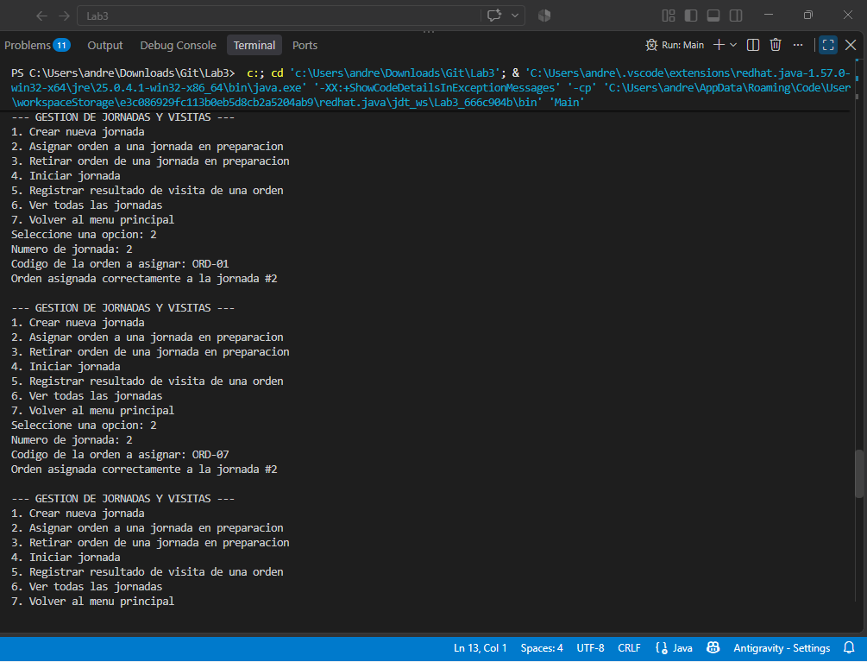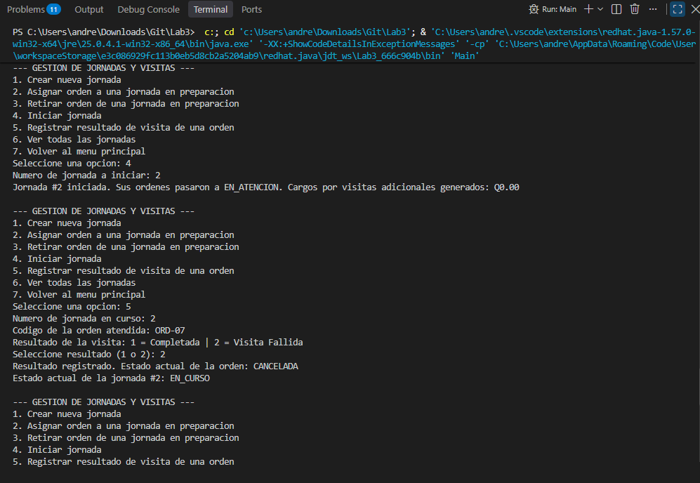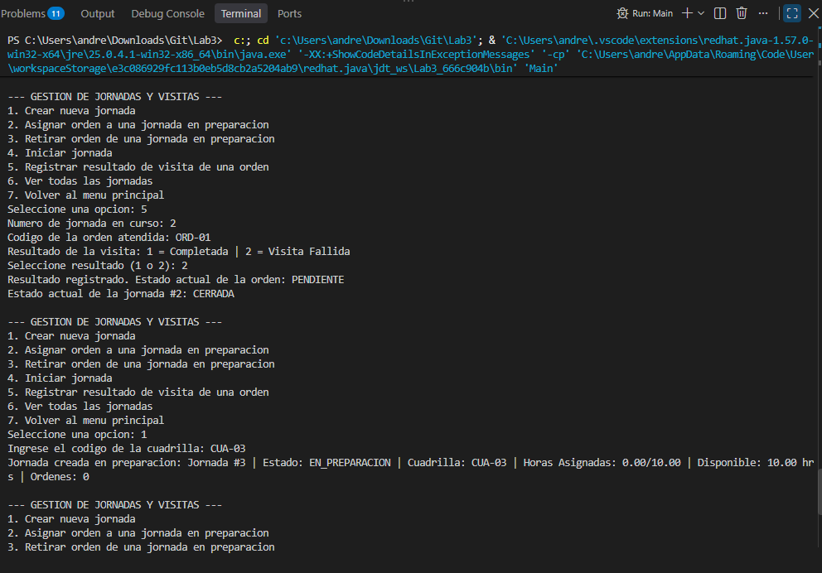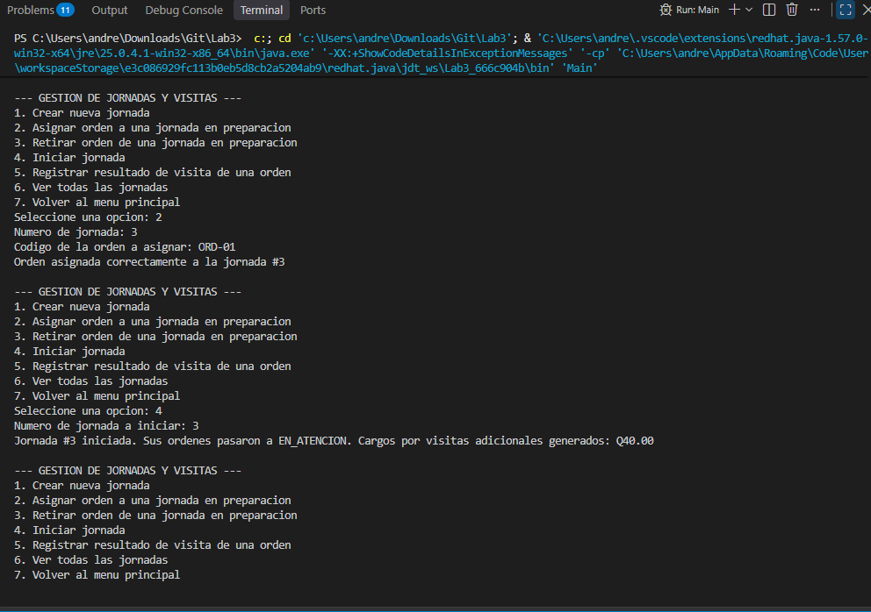
Link de GitHub:

